– ТЗ для Заказчика
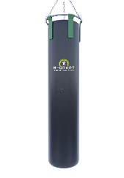
МЕШОК БОКСЕРСКИЙ ИЗ ПВХ ПРЯМОЙ 2000 ММ., ДИАМ. 450 ММ. ВЕС ДО 105 кг
- Описание товара
Боксерский мешок предназначен для опытных бойцов, профессиональных спортсменов, а также ценителей качества и надежности. Подвеска из металлической цепи с кольцом исключают ее перетирание. Качество снаряда позволяет отрабатывать все виды ударов руками и ногами.
В комплект входит подвесная система, состоящая из оцинкованных цепей и карабинов.
- Характеристики товара
- Мешок боксерский выполнен из высокопрочной трехслойного армированного ПВХ материала, плотностью 650 грамм на квадратный метр.
- Прочные двойные швы обеспечивают долговечность системы крепления мешка.
- Снаряд набит текстильным лоскутом, что позволяет добиться наилучшей формы мешка и обеспечивает минимальную усадку снаряда.
- Подвес для боксерского мешка состоит из стального металлического кольца по диаметру мешка и четырех цепей, замкнутых карабином.
- Высота мешка – 2000 мм.
- Диаметр мешка - 450 мм.
- Вес-105кг
- Производитель – М-Спорт. Россия

- Комплектность поставки
Мешок
Подвесная система
- Вид упаковки
Стрейч пленка, картон .

